**广元市住房公积金管理中心**

**精神文明建设工作动态**

2018 年 第 5 期

广元市住房公积金管理中心办公室 2018 年 7月 31 日

窗体顶端

*市住房公积金管理中心召开庆祝中国共产党成立97周年大会

*管理中心主要领导赴帮扶村查看灾情

*管理中心开展“新时代治蜀兴川广元实践怎么干”专题讨论

窗体底端

窗体顶端

# **市住房公积金管理中心召开庆祝中国共产党成立97周年大会**

窗体顶端

6月29日，市住房公积金管理中心召开庆祝中国共产党成立97周年大会，重温党的历史，庆祝党的生日，表彰先进典型，激励广大党员干部树牢新理念，解放思想、担当作为，努力开创我市住房公积金事业发展新局面。

管理中心党组书记杨海生代表党组向受到表彰的优秀党务工作者、优秀共产党员表示热烈的祝贺！向管理中心全体共产党员致以节日的问候！杨海生从“回顾光辉历程，不忘初心，牢记使命”“明确前进方向，认清形势，永葆清廉本色”和“深化作风纪律建设，凝心聚力，推动跨越发展”三个方面回顾了中国共产党团结带领中国人民不懈奋斗的光辉历程，展望党和人民事业发展的光明前景，指出下一步奋斗的目标和方向。

杨海生指出，全体党员干部要深入学习贯彻习近平新时代中国特色社会主义思想及“四川篇”、纵深推进“大学习大讨论大调研”活动，抓好作风纪律深化年各项工作，按照市委书记王菲对新时代共产党员提出六个“坚定不移”即：“坚定不移举旗护核、坚定不移解放思想、坚定不移担当实干、坚定不移满怀激情、坚定不移以人民为中心、坚定不移修身律己”的要求，坚持“房子是用来住的、不是用来炒的”定位，明确在加快建立“多主体供给、多渠道保障、租购并举”的住房制度中住房公积金的重要作用，认真梳理分析我市住房公积金管理工作面临的机遇挑战、禀赋优势、短板弱项等重大问题，进一步找准“一干多支、五区协同”战略格局中的“广元住房公积金位置”，服务于广大群众“住有所居”的目标。

会议要求，全市公积金系统各级党组织和党员干部，要把思想和行动统一到市委的决策部署上来，不忘初心、牢记使命、接续奋斗，努力创造更加出色的新业绩，开创发展的新局面。

庆祝大会在雄壮的《国际歌》声中结束。

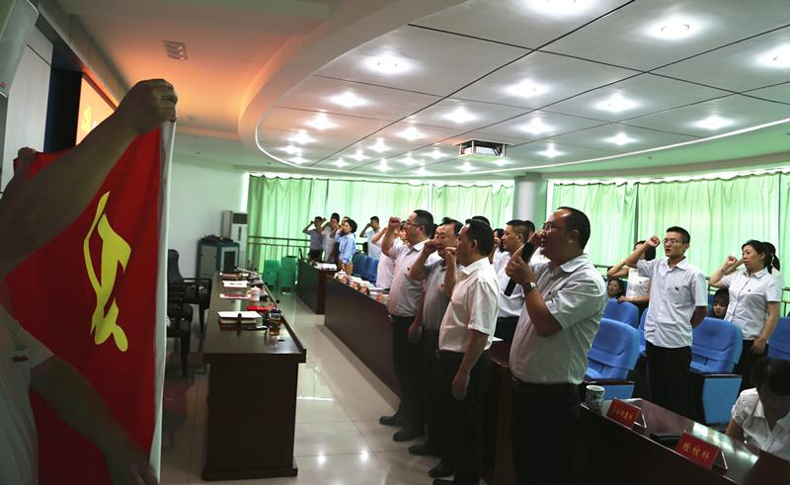

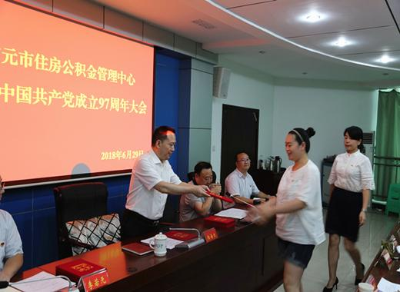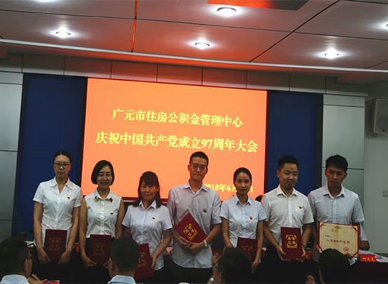

窗体顶端

# **管理中心主要领导赴帮扶村查看灾情**

窗体底端

窗体顶端

近来，我市连续遭遇多轮持续性强降雨，全市各县区均不同程度受灾。7月13日，管理中心党组书记杨海生带领相关科室负责人来到管理中心帮扶的昭化区磨滩镇佛岩村，实地查看受灾情况，详细了解洪涝灾害对农村群众特别是贫困群众生活和农业生产造成的影响和损失，并向他们表示慰问，鼓励他们齐心协力，共建美好家园。

每到一处，杨海生都详细询问受灾群众转移、灾后损失等情况，并赴受灾贫困户家中，实地察看灾情。杨海生强调，当前防汛形势依然严峻，要对重点地段、关键部位严密监控监测，提醒农户加强对地质灾害预防意识，管理中心驻村帮扶工作队和村两委干部要发扬不怕疲劳、连续作战的作风，深入做好防汛减灾工作，及时救助受灾群众，及时核查农作物等方面的损失，如实上报受灾情况，带领群众开展生产自救。

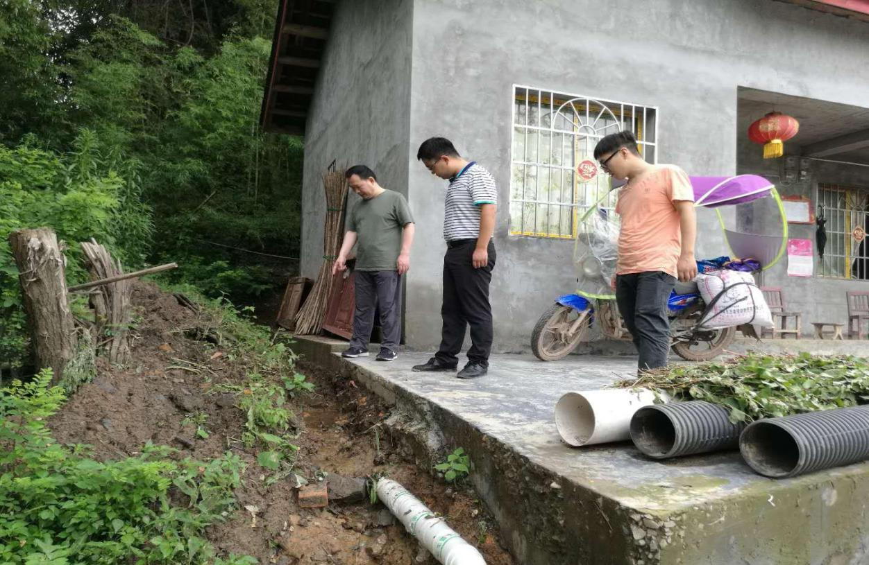

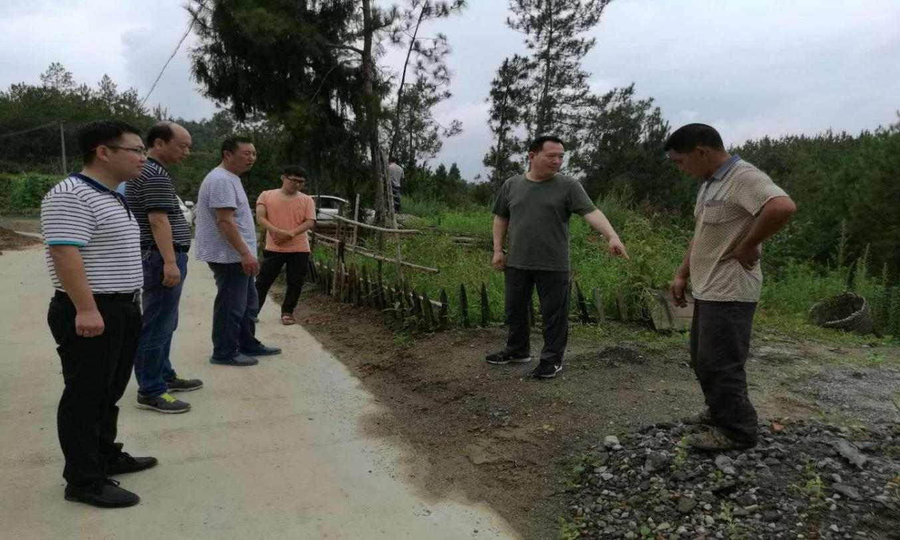

窗体顶端

# **管理中心开展“新时代治蜀兴川广元实践怎么干”专题讨论**

窗体底端

窗体顶端

7月26日，市住房公积金管理中心党组召开中心组（扩大）学习会，专题组织开展“新时代治蜀兴川广元实践怎么干”大讨论。中心党组书记杨海生主持会议，领导班子全体成员、各支部书记、各科室负责人参加会议。

会上，管理中心领导班子成员结合实际工作，分别紧紧围绕“新时代治蜀兴川广元实践怎么干”专题进行了讨论发言。讨论现场气氛热烈，大家一致认为，要实现“新时代治蜀兴川广元实践”的宏伟目标，一是要进一步解放思想、更新观念，在借鉴外省及兄弟市州成功经验的同时因地制宜运用到广元住房公积金事业发展中来；二是要科学规划、主动思考，充分利用改革发展及政策机遇和优势奋力实现广元住房公积金事业的可持续发展；三是要人才先行、打好基础，通过持续强化培训学习，提升自身综合素质和工作能力；四是要真抓实干、久久为功，抓好住房公积金各项业务管理工作，为广大缴存职工服好务，打造出广元住房公积金服务品牌。

杨海生在讨论发言中强调，习近平总书记对四川工作作出系列重要指示精神，为治蜀兴川标注了时代方位、提出了总体要求、作出了战略谋划。全中心党员干部要紧紧围绕省委明确的“把广元建设成为川陕甘结合部现代化中心城市和北向东出桥头堡”的战略定位，自觉地站在新时代广元发展的新起点，在“学中干，干中学”，为加快推进广元住房公积金事业发展作出新的更大贡献。一是要提高政治站位，牢树“四个意识”。要充分认识习近平总书记对四川工作系列重要指示的重大意义，切实增强学习贯彻的思想自觉和行动自觉，坚定用习近平新时代中国特色社会主义思想及“四川篇”武装头脑、指导实践、推动工作。牢树“四个意识”，坚定“四个自信”，坚决做到“两个维护”。二是要履职尽责，落实好主体责任。要把“大学习大讨论大调研”活动与宣传学习省委十一届三次全会和市委七届七次全会精神同部署、同安排、同宣传、同落实，抓好“作风纪律深化年”活动各项工作，确保省委、市委决策部署落实到位。三是要找准定位，抢抓机遇，再创新业绩。要深入贯彻落实好“房子是用来住的，不是用来炒的”定位，进一步找准“一干多支、五区协同”战略格局中的“广元公积金定位”，结合“大学习大讨论大调研”活动，充分发挥住房公积金在加快建立多主体供给、多渠道保障、租购并举的住房制度中的作用，全力支持普通职工的住房刚需，特别是要用新理念、新思想、新举措促进公积金各项工作再上新台阶。四是要改革创新，进一步深化“放管服”改革。围绕服务“最后一公里”“最多跑一次”目标，进一步优化办事流程，简化办事手续，缩短办事时间，强化立说立行，马上就办，提高执行力，提质增效，在公积金缴存、提取、贷款等业务方面，力争年底50%的服务事项实现网上办理，真正打响住房公积金服务品牌，五是要全面加强党的建设和党风廉政建设，营造干事创业、风清气正的良好氛围。要强化监督问责，切实履行“一岗双责”，对不作为、不落实的严格追责问责。六是要抓好脱贫攻坚工作，确保摘帽脱贫。要压实四个驻村帮扶工作队帮扶责任，聚焦脱贫攻坚目标任务，精准施策、综合施治，努力解决好事关帮扶贫困群众切身利益的住房、道路、就医、入学等问题，确保精准脱贫、高质量脱贫，并结合为期3年的“幸福美丽新村”建设，进一步提振群众发展的信心，搞好村级环境治理，为乡村振兴夯好基，开好头。

会上，还组织学习了习近平总书记在全国组织工作会议上的重要讲话精神，学习了《四川日报》刊发的《把党的政治建设摆在首位——七论深入学习贯彻习近平总书记来川视察重要讲话》精神。（办公室）